 | 650000, Кемерово,  пр. Советский, 56, каб. № 210;  Тел. 365545;  Факс 366253 (для прессы);  E-mail: press-centr@fpok.ru;  www.fpok.ru
Михаил Махнев
Пресс-релиз №60 (5610) от 2.10.2025 г.
Ссылка на Федерацию профсоюзных организаций Кузбасса обязательна

РТК рассмотрела проект федерального бюджета и внебюджетных фондов на 2026 год и плановый период
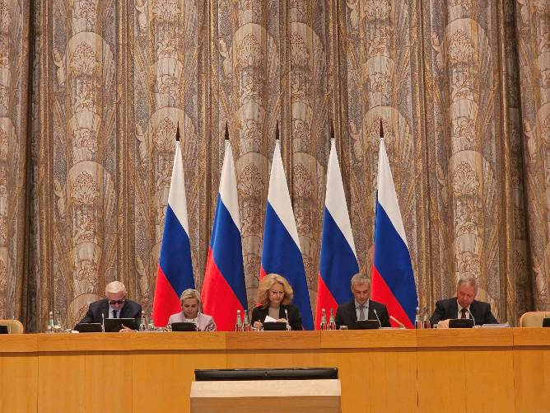
Очередное заседание Российской трёхсторонней комиссии по регулированию социально-трудовых отношений состоялось 26 сентября в Большом зале Дома Правительства РФ.
В президиуме стороны социального партнёрства — профсоюзов, работодателей, правительства — представляли президент ФНПР Михаил Шмаков, президент РСПП Александр Шохин, заместитель министра труда и социальной защиты Дмитрий Платыгин. Вела заседание координатор РТК – вице-премьер Татьяна Голикова.
Основными пунктами повестки РТК являлись прогноз социально-экономического развития РФ, проект федерального бюджета, проект Социального фонда России и Фонда обязательного медицинского страхования на 2026 год и плановый период.
Первым вопросом, рассмотренным РТК, стал прогноз социально-экономического развития России на 2026-ой и плановый период 2027–2028 годов. О нем рассказала заместитель министра экономического развития России Полина Крючкова.
Экономика входит в фазу охлаждения, рост валового внутреннего продукта в 2026 году ожидается только в один процент, а далее, возможно, он возрастет до полутора. Главным экономическим двигателем останется внутренний (потребительский) спрос, который будет поддерживаться прогнозируемым ростом зарплаты и реальных доходов. С 2027 года ожидается рост инвестиции, а с 2028 – занятого населения: примерно на треть миллиона. Занятое население увеличится в силу демографических причин: на рынок труда придет новая молодежь, и вместе с тем его не покинут люди зрелого поколения – по причине повышения пенсионного возраста. Предупредить перекосы рынка труда должна его «гибкость», то есть, привлечение на рынок тех граждан, которых там ранее не было, с одной стороны; и с другой – переобучение или передислокация с одного места работы на другое тех, кто на рынке труда уже находится.
Проект федерального бюджета на 2026 и плановый период 2027–2028 годы представила первый заместитель министра финансов Ирина Окладникова.
РТК утвердила рекомендации для работодателей по развитию промышленной медицины. С докладом по данному вопросу выступил представитель ФМБА.
Наиболее действенной моделью оказания медицинской помощи работникам признано создание комплексных центров здоровья, интегрированных с сетью «цифровых» здравпунктов. Особое внимание уделяется профилактике заболеваний.
Одна из инициированных профсоюзами тем в «Разное» касалась выполнения главного документа РТК – Генерального соглашения между общероссийскими объединениями профсоюзов, общероссийскими объединениями работодателей и Правительством Российской Федерации на 2024–2026 годы.
См. подробнее: https://fnpr.ru/events/novosti-fnpr/rossiyskaya-trekhstoronnyaya-komissiya-rassmotrela-proekt-federalnogo-byudzheta-i-vnebyudzhetnykh-fo.html

** *** **
Развитие российского санаторно-курортного комплекса в центре внимания государства
Председатель ФНПР Сергей Черногаев принял участие в расширенном заседании рабочей группы «Здравоохранение и народосбережение» Совета при Президенте РФ по развитию гражданского общества и правам человека. Провел заседание председатель Совета Валерий Фадеев, советник Президента РФ.
На заседании речь шла о стратегических инвестициях в человеческий капитал через комплексное развитие санкура в России. Сегодня санаторно-курортными объектами самостоятельно заведуют более 20 ведомств и организаций.
Применение современного и своевременного санаторно-курортного лечения позволяет добиться увеличения продолжительности жизни на 3-15 лет (по данным НМИЦ терапии и профилактической медицины Минздрава России), а затраты на профилактику и реабилитацию многократно ниже затрат на лечение осложнений. Опыт стран, где санаторно-курортное лечение является неотъемлемой частью государственной системы здравоохранения, демонстрирует устойчивые положительные результаты. Например, в Германии пребывание в курортных учреждениях («Kur») финансируется через больничные кассы (страховые фонды). Больничные кассы в Германии (Krankenkassen) — это негосударственные фонды, но действующие в рамках строгого государственного регулирования. Модель немецких больничных касс является блестящим примером того, как можно создать негосударственную, но работающую на строго определенные государством цели структуру. Данная модель позволила добиться:
-снижения сроков нетрудоспособности, например, после кардиологических событий (инфаркт, шунтирование) в среднем на 30-40% по сравнению с амбулаторным наблюдением,
-снижения частоты повторных госпитализаций на 20-30%,
-возврата к труду до 80% пациентов трудоспособного возраста после серьезных заболеваний.
Участники заседания обсудили возможность создания негосударственного Федерального фонда развития курортов и механизмы его финансирования, в том числе целевые акцизы на вредную продукцию, такую как табак и сладкие напитки, роялти за использование лечебных ресурсов (например, минеральных вод и грязей). Особое внимание при развитии санкура должно быть уделено его доступности для детей-инвалидов и участников СВО, нуждающихся в реабилитации.
Председатель ФНПР, член Совета при Президенте РФ по развитию гражданского общества и правам человека Сергей Черногаев в своем выступлении рассказал о проблемах во взаимодействии работников и работодателей при оформлении путевок, а также о необходимости создания единой цифровой платформы, позволяющей хранить полную историю болезни пациента, поступающего в санаторий, и избегать дублирующих обследований. Он обратил внимание участников заседания на фактическую недоступность санаторно-курортного лечения для работников, занятых в организациях малого и среднего бизнеса, и работников, чей труд организован при помощи электронных платформ. Эта проблема требует решения на государственном уровне, возможно, через включение санаторно-курортного лечения в систему социального страхования, считают в профсоюзах.
По итогам заседания принят ряд важных для отрасли решений.
Члены рабочей группы поддержали идею создания негосударственного Федерального фонда развития курортов как единого центра управления, финансирования и методологического обеспечения отрасли, а также необходимость интеграции развития санаторно-курортного комплекса в систему национальных приоритетов.
Участники заседания также отметили необходимость разработки нового Федерального закона по курортным территориям РФ, который закрепит правовой статус курортов и создаст основу для предложенных финансовых механизмов.
Такие подходы будут способствовать устойчивому развитию отрасли, повышению её конкурентоспособности и эффективности, а также улучшению здоровья населения и экономическому росту страны.
См. https://fnpr.ru/events/novosti-fnpr/razvitie-rossiyskogo-sanatorno-kurortnogo-kompleksa-v-tsentre-vnimaniya-gosudarstva.html

** *** **
О новых подходах к премированию педагогов
Министр просвещения РФ Сергей Кравцов выступил с заявлением о необходимости пересмотра подходов к премированию учителей. Он подчеркнул, что стимулирующие выплаты должны основываться на динамике знаний и уровне прогресса учащихся, а не на достижении конкретных высоких баллов на ОГЭ или ЕГЭ.
Выступая на прямой линии форума классных руководителей, Сергей Кравцов отметил, что действующая практика премирования за определенные баллы на экзаменах не регламентирована нормативными документами и является, по его мнению, неверной.
«Все-таки если как-то премировать или как-то стимулировать, то нужно смотреть именно, насколько изменились знания и какой уровень прогресса у школьников. А говорить о том, что 80 баллов, условно говоря, и только тогда премия, я считаю, это неправильно, просто неправильно», — заявил министр, слова которого приводит РИА Новости.
Глава Минпросвещения также добавил, что готов поправить региональные инициативы, если в них принимаются «самостоятельные решения» такого рода.
Напомним, в конце сентября Департамент образования и науки столицы сообщил о планах привязать стимулирующие выплаты учителям к динамике результатов школьников, учитывая показатели диагностик, а также итоги ОГЭ и ЕГЭ за двухлетний период. Целью этой меры заявлено отслеживание прогресса каждого отдельного ученика.
См.: https://www.solidarnost.org/news/ministr-prosvescheniya-predlozhil-peresmotret-podhody-k-premirovaniyu-uchiteley.html

** *** **
Молодёжный совет ФНПР проводит акцию «За достойный труд наставников!»
Акция проходит в рамках Всероссийской акции профсоюзов. В ходе акции есть прекрасная возможность публично поблагодарить своего наставника, ставшего проводником в профессии.
Условия участия:
- сделайте вертикальное фото со своим наставником;
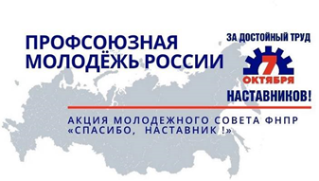
- заполните форму по ссылке clck.ru/3PQi4e и напишите несколько тёплых слов: чему он/она вас научил и за что вы благодарны.
Из всех фотографий будет собран большой символ преемственности поколений — коллаж-рукопожатие.
Приём материалов: с 26 сентября по 5 октября.
Самые душевные истории будут опубликованы в группе «Профсоюзная молодежь России».
А 10 авторов самых интересных историй по версии Молодежного совета ФНПР получат фирменные сувениры.
Давайте вместе создадим видимый символ нашей благодарности наставникам!
См. https://vk.com/msfpok

** *** **
Стратегию приводят в соответствие новым условиям
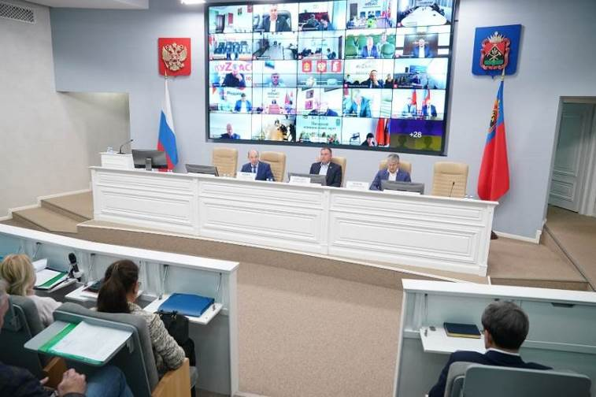
Губернатор Кузбасса провел заседание экономического совета, на котором обсудили предложения по корректировке Стратегии социально-экономического развития Кузбасса.
Участие в дискуссии принял руководитель рабочей группы по разработке документа — академик Владимир Квинт, а также профессор МГУ Ирина Новикова, представители научного сообщества, профильные министры и члены правительства Кузбасса, по ВКС — главы муниципалитетов и руководители крупных промышленных предприятий.
«Сегодня глобальная геополитика диктует все новые вызовы, важно вовремя адаптироваться, чтобы идти в ногу со временем. Стратегия развития региона требует корректировок в соответствии с новыми запросами. Поэтому мы собрались, чтобы вместе проанализировать те шаги и инструменты, с помощью которых наилучшим образом достигнуть диверсификации экономики региона и повысить качество жизни кузбассовцев», — сказал академик Владимир Квинт.
Участники Совета обсудили проекты кузбасских ученых для применения в промышленных отраслях. Среди представленных — разработанная в КемГУ 3D-модель участка горных работ для более точного проектирования и проведения буровзрывных работ (БВР). Применение данного опытно-конструкторского проекта позволит предприятиям повысить производительность труда; перейти на единое программное обеспечение отечественной разработки. Экономия угледобывающего предприятия составит до 5% от стоимости каждого м3 взорванной горной массы.
В части стратегии молодежной политики речь на Совете шла о программе поддержки сельской молодежи, расширении сети молодежных центров, развитии программ для молодых семей, масштабировании наставничества на все вузы и колледжи, расширение молодежного туризма и межрегиональных проектов.
В трех вузах региона в соответствии с проектом региональной программы «Научно-технологическое развитие Кузбасса на 2025-2030 годы» проходит модернизация инфраструктуры, запущена программа «Лига отличников Кузбасса». Кроме этого, Кузбасс одержал победу в грантовом конкурсе Минпромтога РФ, что позволит создать на базе КузГТУ Межрегиональный центр инженерных разработок по углехимии.
В рамках реализации контура «Стратегирование экономического и инвестиционного развития Кузбасса» предполагается модернизация и цифровизация действующих машиностроительных предприятий. Для решения этой задачи в регионе будут созданы индустриальные (промышленные) парки и технопарки. Ожидается, что к 2030 году рост доли машиностроения в валовом региональном продукте составит не менее 4,7 %, объем инвестиций в основной капитал увеличится не менее чем на 2,75 млрд рублей, ежегодно количество рабочих мест будет увеличиваться в среднем на 4 тыс. человек.
См. https://ako.ru
** *** **
Наградили наставников
2 октября прошло заседание Президиума Кемеровской областной организации профсоюза работников здравоохранения. В начале заседания, в рамках Всероссийской акции профсоюзов «За достойный труд наставников!», были вручены награды наставникам в сфере здравоохранения.
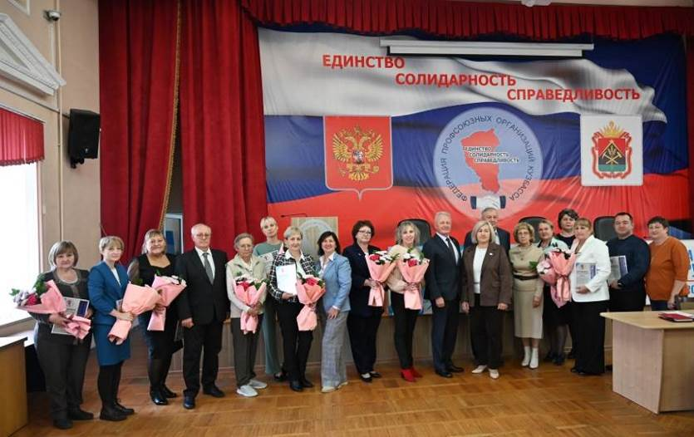
Важную роль наставников для закрепления молодых специалистов в профессии отметили Олег Маршалко, председатель ФПОК, и Оксана Брагина, председатель областной организации Профсоюза. Они поблагодарили как самих наставников, так и руководителей учреждений, активно развивающих наставничество в сфере труда.
На заседании Президиума были рассмотрены, в том числе, вопросы:
- О проведении Всероссийской акции профсоюзов в рамках Всемирного дня действий «За достойный труд!» в 2025 году;
- О выполнении постановления по организационному и финансовому укреплению первичных профсоюзных организаций;
- О промежуточных итогах отчетно-выборной кампании за 9 месяцев 2025 года;
- О ходе подготовки к ХХIХ отчетно-выборной конференции Кемеровской областной организации.

** *** **
Оценка работы – отлично!
30 сентября состоялось отчётно-выборное собрание первичной организации пенсионеров-ветеранов войны и труда Федерации профсоюзных организаций Кузбасса.
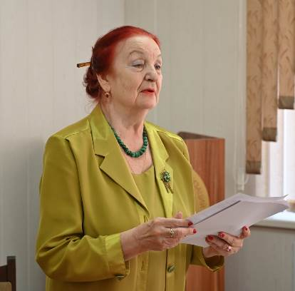
С отчётном о работе, проделанной за 3 года, выступила Екатерина Степанова, председатель Совета ветеранов войны и труда ФПОК.
Она рассказала о помощи, оказываемой ветеранам в сложных жизненных ситуациях, поздравлениях с праздниками и юбилеями, оформлении бесплатной подписки на газету «Кузбасс», проведённых мероприятиях, сотрудничестве с благотворительными организациями. Екатерина Степановна поблагодарила за помощь и поддержку О.В.Маршалко и сотрудников аппарата ФПОК.
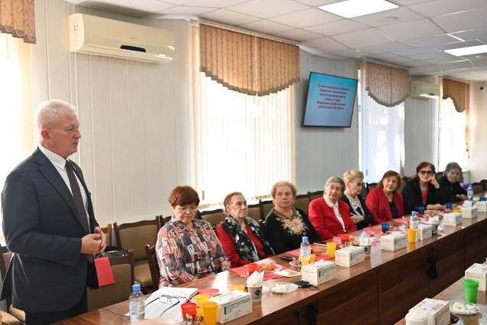
При обсуждении доклада участники собрания поблагодарили членов Совета и лично Екатерину Степанову за заботу и сошлись во мнении, что работу Совета следует признать отличной, а не удовлетворительной. Были высказаны предложения по расширению участия ветеранов в культурно-массовых мероприятиях.
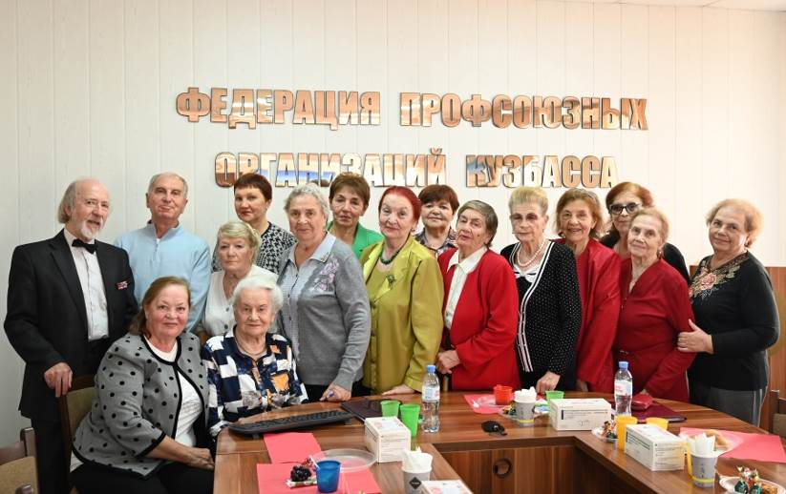
Участников собрания приветствовал Олег Маршалко, председатель ФПОК. Он поздравил ветеранов с праздниками воссоединения с Россией Донбасса и Новороссии, Днём уважения старшего поколения и отметил важность сохранения преемственности между различными поколениями профсоюзных активистов. «Вы не просто имеете возможность, вы вправе рассчитывать на нашу поддержку!» - подчеркнул О.В.Маршалко.
Участники собрания единогласно проголосовали за новый состав Совета ветеранов войны и труда ФПОК. Председателем Совета на новый период избрана Екатерина Степанова, её заместителем – Вячеслав Кабин.

** *** **
Необходимо укреплять взаимодействие
В конце сентября 2025 года прошло заседание комиссии, где обсудили ключевые вопросы трудоустройства молодежи и подготовки кадров для экономики Кемерово.
Основные итоги и тезисы.
Вузы активно помогают выпускникам:
- КузГТУ: 72% выпускников 2025 года трудоустроены, из них 76% — в Кемерове. Университет развивает Центр компетенций и тесно сотрудничает с 29 крупными предприятиями через Совет по кадровой политике.
- КемГУ: Центр карьеры и компетенций строит мосты между талантами и работодателями. В 2024/2025 учебном году заключено 32 новых договора о сотрудничестве, проведено более 60 карьерных мероприятий.
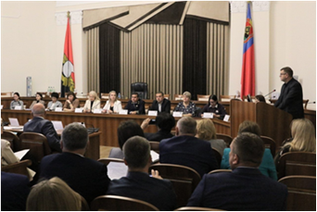
Среднее профессиональное обучение – есть над чем работать: выпускников колледжей и техникумов в 2025 году – 6105 человек. На данный момент трудоустроены лишь 15,56%. Половина выпускников (50,22%) не трудоустроены.
Поддержка от государства:
- ЦОПП Кузбасса выступает оператором по содействию трудоустройству, работает цифровая платформа с вакансиями, реализуется проект «Моя первая профессия» для школьников;
- ТЦЗН г. Кемерово предлагает выпускникам стажировки, гарантированные собеседования и помощь в открытии своего дела. За 8 месяцев 2025 года на учете по безработице состояло всего 6 выпускников вузов.
Координационный совет по подготовке кадров обозначил самые востребованные профессии: слесарь, водитель, оператор, машинист, электрогазосварщик. В сфере специалистов высок спрос на педагогов, медиков и IT-специалистов.
В школах города создаются профильные классы (инженерные, IT, педагогические, медицинские и др.) для ранней профориентации.
По мнению комиссии, необходимо укреплять взаимодействие между образовательными организациями, работодателями и профсоюзами. Важно продолжать работу по адаптации учебных программ под реальные потребности экономики, развивать программы стажировок и активно информировать молодежь о возможностях трудоустройства в родном городе.
Профсоюзная сторона комиссии держит на контроле вопросы соблюдения трудовых прав молодых специалистов, их адаптации на рабочих местах и достойного уровня оплаты труда.
** *** **
Обсудили совместные планы
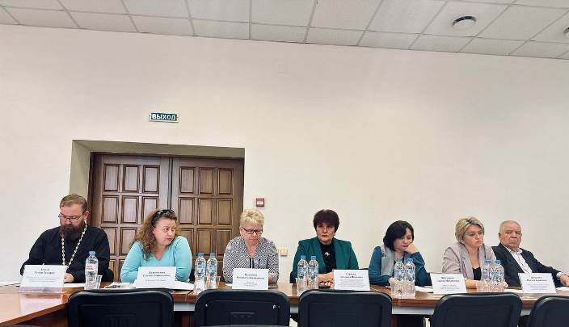
В конце сентября состоялось очередное заседание Общественного совета при Главном управлении Федеральной службы судебных приставов по Кемеровской области — Кузбассу, членом которого многие годы является Людмила Суркова, председатель Кемеровской областной организации профсоюза работников государственных учреждений и общественного обслуживания РФ.
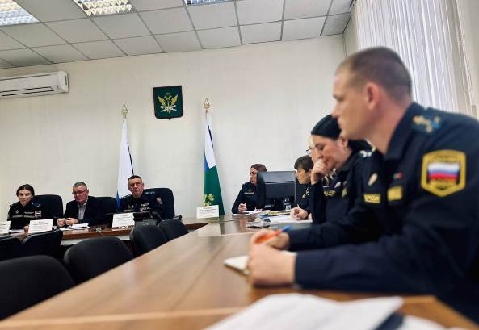
Перед членами Совета выступил вновь назначенный руководитель ГУ ФССП по Кузбассу, полковник внутренней службы Михаил Смирнов, он отчитался о работе Службы. Были намечены совместные планы работы на предстоящий период, в том числе участие членов Общественного совета в мероприятиях, проводимых в рамках подготовки и проведения 160-летия Службы.

** *** **
Полезный и содержательный вебинар
30 сентября Учебно-методический центр Федерации профсоюзных организаций Кузбасса провёл вебинар на тему «Изменение трудового законодательства с 1 сентября 2025 года. Анализ трудового законодательства и судебная практика по трудовым спорам».
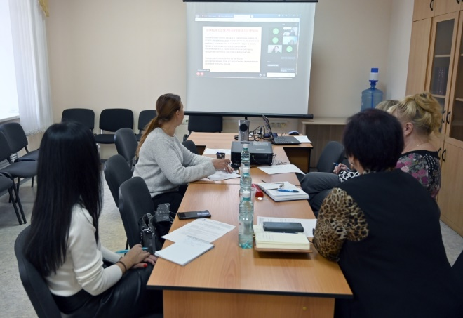
В вебинаре приняли участие около 400 пользователей, большая часть из них – члены профсоюза работников госучреждений и общественного обслуживания.
Наиболее важные изменения трудового законодательства осветила Елена Карасева – ведущий специалист по вопросам трудового права и кадрового делопроизводства, практикующий юрист с 15-летним опытом, бизнес-тренер, директор ООО «Агентство трудовых споров» (г. Новосибирск), внештатный преподаватель УДО УМЦ ФПОК.
Елена Витольтовна провела обзор актуальной судебной практики по сложным и спорным вопросам оплаты труда сотрудников организаций. Большое внимание она уделила локально-нормативным актам по наставничеству в сфере труда, в том числе новым правилам оплаты наставничества, ответственности работодателя за отсутствие наставника у молодого специалиста. Также была рассмотрена практика по увольнениям, работа с персональными данными сотрудников с учетом актуальных требований Роскомнадзора, правила направления сведений для внесения в Единый реестр воинского учета.
Елена Карасева подробно ответила на вопросы участников вебинара и дала ценные практические рекомендации.
«Вебинар очень хороший и содержательный, много полезной информации», - отмечали его участники в комментариях.
2 октября вебинар по этой теме прошёл для профсоюзного актива Кемеровской областной организации Общероссийского профсоюза работников культуры.

